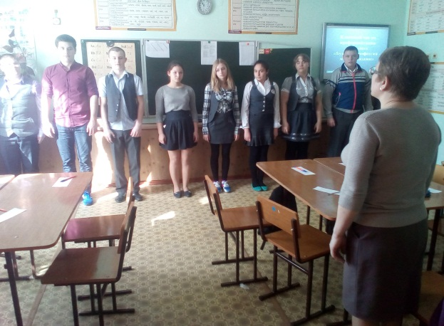
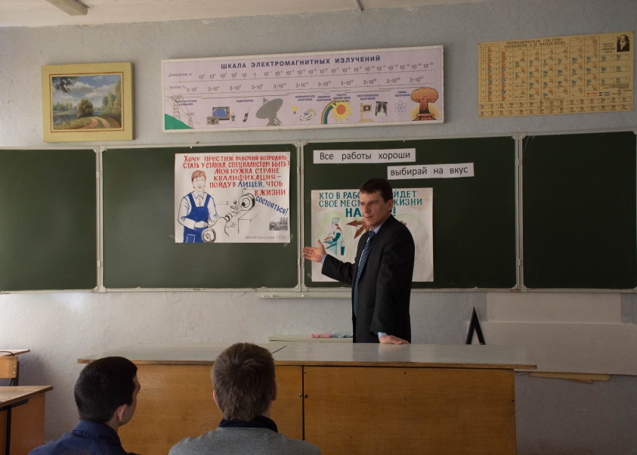
В рамках акции «Курс на ВУЗ» в МБОУ Мечетинской СОШ с 20 февраля по 15 марта 2017 года прошли профориентационные мероприятия: классные часы по теме «Профессии, которые мы выбираем» с приглашением представителей различных профессий, общешкольное родительское собрание «Профессии, которые выбирают ваши дети» для родителей 8-11 классов. Глава Мечетинского сельского поселения рассказал выпускникам 11 класса о профессиях, которые нужны для станицы. Педагогом- психологом Сердюковой Е.А. для учащихся 9-х классов проведен социальный тренинг «Я выбираю профессию». 2 марта учащиеся 10 класса выезжали в АЧИИ ФГБОУ ВО «Донской ГАУ» где познакомились с преподавателями и профессиями по которым осуществляется подготовка в данной образовательной организации высшего образования Зерноградского района.

